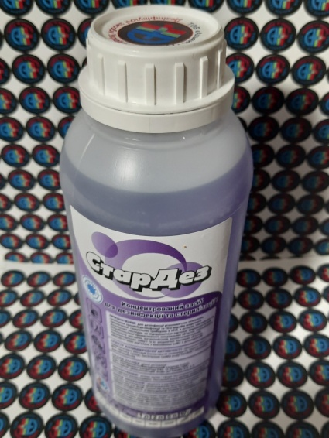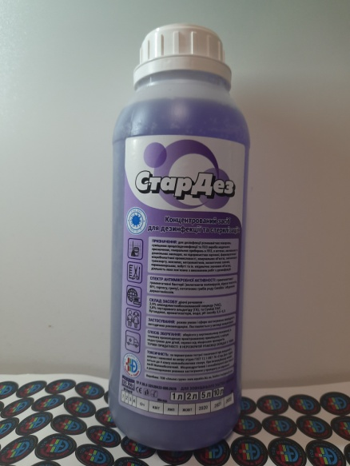

**ІНСТРУКЦИЯ** із **застосування засобу «Стар Дез» згідно з ТУ У 20.2-32436433-007:2020**

**з метою передстерилізаційного очищення, дезінфекції та стерилізації**

***Повна назва засобу*** *- засіб дезінфекційний* ***«СтарДез***

***Виробник -*** *ТОВ «Альянс Групп» (за 20.2-32436433-007:2020)*

***Склад засобу, вміст діючих та допоміжних речовин, мас. %:*** *п- алкілдиметилбензиламоній хлорид - 3,8 %;- глутаровий альдегід (ГА) – не менше 3,9% (допоміжні речовини), Бутандиол, ПАР, регулятор рН, комплексоутворювач, інгібітор корозії, барвник, ароматизатор , вода-до 100%.*

***Назначення: ПСО,Стерилізація ,ДВУ,*** ***Дезинфекция кожных покровов.***

−для дезінфекції: будь-яких внутрішніх та зовнішніх поверхонь, включаючи поверхні із синтетичним та плиточним покриттям, а також із м’якими напольними (ковровими та прочими) покриттями, м’якими та жорсткими меблями, предметами встановлення, поверхневими медичними та спеціальними апаратами, приборами, обладнанням; санітарно-технічного обладнання; белья (нательного, постельного, спецодежды персонала та ін.); посуди (столової, аптечної, лабораторної); предмети для миття посуду; предмети уходу за більшими з різних матеріалів, іграшки, уборочного матеріалу, резинових ковриків; вироби медичного призначення (у тому числі жорстких та гнучких ендоскопів, інструментів до нього, хірургічних та стоматологічних інструментів, включаючи ротаційні та замкові, стоматологічні оттиски з альгінатів, силиконів, поліефірних смол, зубопротезних заготовок, артикуляторів, слюноотсосів та ін.); в загальних інфекційних захворюваннях (у тому числі в окремих особових небезпечних інфекціях - чумах, холерах) при проведенні поточної, заключної та профілактичної дезінфекції;

- для предстерилізаційної очистки (ручних та механізованих способів) сумісної та несумісної з дезінфекцією виробів медичного призначення, включаючи хірургічні та стоматологічні інструменти;

- для попередньої та престерилізаційної (остаточної) очистки ручних та механізованих способів гнучких та жорстких ендоскопів та інструментів до них;

- для обеззараження виделених туберкулезних больних;

- для обеззараження залишкових кількостей біологічних жидкостей на поверхнях та об'єктах;

- для обеззараження медичних відходів, у тому числі виробів медичного призначення одноразового застосування перед їх використанням (унічтожением);

- для дезінфекції, у тому числі способів орошення, підвісного складу та об'єктів інфраструктури автомобільного та міського електричного пасажирського транспорту;

- для дезінфекції спеціального обладнання, спецодягу та інструментів парикмахерських, масових салонів та інших об'єктів обслуговування населення;

- для дезінфекції на підприємствах м'якої промисловості;

- для дезинфекції на підприємствах молочної промисловості;

- для дезінфекції об'єктів залізничного транспорту та метрополітену;

- для дезінфекції на підприємствах по виробництву напоїв;

- для профілактичної дезінфекції кабіни та відсеків повітряних судів громадянської авіації;

- для проведення профілактичної, поточної та заключної дезінфекції системної вентиляції та кондиціонування повітря побутових та промислових приміщень.

***Середство володіє затвердженими режимами:***

- Дезінфекція поверхневих властивостей щодо вірусів: час експозиції в діапазоні від 40 хвилин до 70 хвилин і робочі розчинні засоби в цьому режимі застосування містять менше 0,17595%

- Дезінфекція ІМН, не сумісна з ПСО, щодо вірусів, при цьому засобі має режим застосування з експозицією, лежачи в інтервалі від 20 хвилин до 30 хвилин, робочий розчин у режимі, з експозицією, задовольняючим вказаним умовам (20 хвилин - 30 хвилин ), містить не менше 0,17595% ЧАС

- Дезінфекція ІМН, сумісна з ПСО, режим з інтервалом часу експозиції від 40 хвилин до 70 хвилин, робочий розчин засобів, в інтервалі вказаних допустимих експозицій (40 хвилин - 70 хвилин), що містить не менше 0,17595% ЧАС

- Дезінфекція білизни, засіб забезпечує режим застосування з експозицією в межах від 90 хвилин до 140 хвилин і при цьому *робочому розчині засобів (у визначений інтервал часу експозиції 90 хвилин - 140 хвилин) містить не менше 0,2907% ЧАС*

- Дезінфекція посуду, засіб забезпечує режим застосування з експозицією в межах від 90 хвилин до 140 хвилин і при цьому робочому розчині засобів (у вказаному інтервалі часу експозиції 90 хвилин - 140 хвилин) містить не менше 0,2907% ЧАС

- Дезінфекція санітарно-технічного обладнання

Срок годності засобів-5лет, робочих розчинів – 14сут. Багатократність використання розчинів-14сут.

***«СтарДез»*** задовольняє всю сукупність описаних зобов'язальних вимог, параметри соотвествования описанного діапазону допустимих значень.

***За параметрами властивостей токсичності*** : засіб відноситься до 4 класу малоопасних речовин (при введенні в желудок та при інгаляційному воздействии літніх компонентів), не показує сенсибілізуючого впливу; у відео концентрація володіє поміркованим місцево-роздражаючим дійством. Робочі розчини при повторному застосуванні можуть визивати сухість і шелушення кожи, а у вигляді аерозолю надають розріджуючий дію на слизові оболочки глазу та дихальних шляхів.ОБУВ для смеси ЧАС (аерозоль) у повітряних робочих зонах становить 1 мг / м3. ПДК для водних об'єктів господарсько-піттєвого та культурно-битого водопостачання для найбільш токсичних ЧАС - алкилдиметилбензиламмоній хлоридів становить 0, 3 мг / л.1.4.

***Доставка дезінфікуючого засобу*** :«СтарДез» транспортується всіма доступними видами транспорту при температурі від -40 ° С до + 45 ° С відповідно до правил перевезення вантажів, гарантуванням збереження продукції та тарів, що діють на цих видах транспорту. Відповідно до ГОСТ 19433-81 ***«СтарДез***»не є небезпечним грузом. ***«СтарДез»*** пожежно- і взрывобезопасен. При замерзанні ***«СтарДез»*** під час транспортування або в процесі його зберігання на складі при заперечних температурах «СтарДез» може ділитися прозорою верхньою та білою нижньою фазою, а також може частково освічувати осадок. При розмовуванні в умовах комнатної температури ***«СтарДез***»відновлює свій першопочатковий вид, для чого необхідно втримувати емкость з препаратами і, тим самим, переміщуючи вміст до освіти гомогенної жидкості. Заморожування та подальші оттаїванія «СтарДез» не впливають на його фізико-хімічні властивості та біоцидну активність.

**Условия зберігання ; *«СтарДез»*** зберігає в місцях, захищених від влади та сонячних променів, вдаливши від нагрівальних приборів та відкритого вогнища при температурі від -20 ° С до + 35 ° С.

Робочі розчинні засоби ***«СтарДез»*** прозорі, нелетучі, володіють дезінфікуючими, діючими та дезодоруючими властивостями, *що дозволяють відповідати очищенню оброблювальних поверхонь з їх дезінфекцією, при цьому вони не мають оброблюваних* поверхонь, не забезпечують тканини, не фіксують органічні сполуки. Робочі розчини ***«СтарДез»*** при регулярному застосуванні видаляють типові битові та промислові забруднення з пористих та непористих поверхонь з будь-яких матеріалів - пташині та налетні жири, білкові внесення, грязеві бляшки, сажу та інші важкі речовини. Робочі розчинні засоби ***«СтарДез»*** не агресивні за відношенням до конструкційних та декоративно-окремих матеріалів з нержавіючої сталі, сплавів алюмінію та інших металів, нікельованим покриттям, лакокрасочним покриттям, резинам, стеклом, керамікою, деревом, пластмасою, шкірою з натурального та синтетичного полімеру другим матеріалам.

***Примечание: 1*** - расход раствора на однократное протирание поверхностей **100мл/м2**; 2 - расход раствора на однократное протирание оборудования **100мл/м2**; 3 - расход раствора **4л/кг сухого белья**; 4 - расход раствора **2л/комплект столовой посуды**

***Примітка 2 :*** препарат ***«СтарДез»*** має хороші миючі та дезодоруючі властивості, не бракує оброблювані об'єкти, не обробляє тканини, не фіксує органічні забруднення. Середнє несумісне з милами та аніонними поверхнево - активними речовинами.

|  |  |  |  |  |  |  |  |  |  |
| --- | --- | --- | --- | --- | --- | --- | --- | --- | --- |
| Таблиця  ***Приготування робочих розчинів засобу «СтарДез»*** | | | | | | | | | |
| Концентрація робочого розчину, %(за препаратом) | За наявності дозуючого пристрою | | | За відсутності дозуючого пристрою | | | | | |
| кількість | | | кількість компоненту, необхідна для приготування робочого розчину об'ємом | | | | | |
| 1л | | | 10 л | | |
| засіб (доз*) | вода, л | кальцинована сода, г | засіб, мл | вода, мл | кальцинована сода, г | засіб, мл | вода, мл | кальцинована сода, г |
| 0,4 | 0,5 | 3,80 | - | 4,0 | 996,0 | - | 40,0 | 9960,0 | - |
| 0,6 | 0,75 | 3,80 | - | 6,0 | 994,0 | - | 60,0 | 9940,0 | - |
| 0,8 | 1 | 3,80 | - | 8,0 | 992,0 | - | 80,0 | 9920,0 | - |
| 2,3 | 3 | 3,80 | - | 23,0 | 977,0 | - | 230,0 | 9770,0 | - |
| 2,3 | 3 | 3,68 | 117,0 | 23,0 | 977,0 | 30,0 | 230,0 | 9770,0 | 300,0 |
| 3,8 | 5 | 3,80 | - | 38,0 | 962,0 | - | 380,0 | 9620,0 | - |

***Методи.якості.засобу «СтарДез»***

|  |  |  |
| --- | --- | --- |
| № п/п | Найменування показника | Норма |
| 1 | Зовнішній вигляд | Прозора рідина сіреньовогу кольору або безбарвна |
| 2 | Запах | Запах ароматизатора та активних компонентів |
| 3 | Показник рН водного розчину засобу з масовою часткою 1,0%, од. рН | 9,5-11,5 |
| 4 | Густина при 20,0 °С, кг/дм3 | 0,950-1,150 |
| 5 | Масова частка ЧАС, %, не менше | 7,9 |

Органолептичні та фізико-хімічні показники засобу ***«СтарДез»***

|  |  |
| --- | --- |
| **Найменування показника** | **Характеристика** |
| 1. Зовнішній вигляд | Однорідна однофазна прозора рідина без сторонніх домішок, що вспінюється при взбовтуванні |
| 1. Колір | Безколірна або світло сіреньова |
| 1. Густина при 20 °С, г/см3 | 1,00 – 1,10 |
| 1. Показник концентрації водневих іонів (рН) засобу, од. рН | 3,5 – 4,3 |
| 1. Масова частка глутарового альдегіду, % не менше | 3,7 – 3,9 |
| 1. Масова частка алкілдиметилбензиламоній хлориду, % не менше | 3,80 – 4,00 |

**Форма випуску:**

У пластмасових ємкостях ємкістю -1 л, /2л./5л.

Строк гідності: 3 року.

Строк гідності робочих розчинів - 14 суток.